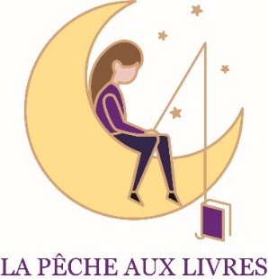

Bibliothèque la pêche aux livres / Vuadens

NÉ POUR LIRE

SAMEDI 23 NOVEMBRE 2024
DE 09H30 A 11H00

09h30-10h30
Atelier "Portage bébé" animé par Cindy Buchs

réservation conseillée: bibliothèque@vuadens.ch

10h30-11h00
Venez partager un moment privilégié avec votre tout-petit (0-5 ans) autour des livres, des histoires et des comptines!

Activité gratuite

Infos
bibliotheque@vuadens.ch

